LAPORAN MAGANG

PENGELOLAAN DATA TEKNIS PADA DIVISI PT. TELEKOMUNIKASI INDONESIA, TBK
KANDATEL GRESIK

Disusun Oleh:

1. AL ACHMAD BISRI | (3011710005)
2. HADID KURNIAWAN FAKIH | (3011710027)
3. MOHAMMAD FARID MUNIR | (3011710038)

JURUSAN INFORMATIKA

UNIVERSITAS INTERNASIONAL SEMEN INDONESIA GRESIK
2021

LAPORAN MAGANG

PENGELOLAAN DATA TEKNIS PADA DIVISI PT. TELEKOMUNIKASI INDONESIA, TBK
KANDATEL GRESIK

Disusun Oleh:

1. AL ACHMAD BISRI | (3011710005)
2. HADID KURNIAWAN FAKIH | (3011710027)
3. MOHAMMAD FARID MUNIR | (3011710038)

JURUSAN INFORMATIKA

UNIVERSITAS INTERNASIONAL SEMEN INDONESIA GRESIK
2021

LEMBAR PENGESAHAN

LAPORAN MAGANG

DI PT TELEKOMUNIKASI INDONESIA (Persero) Tbk,
Departemen Telkom Akses Maintenance (Periode : 29 November 2020 s.d 30 Desember 2020)

Disusun Oleh:
AL ACHMAD BISRI | (3011710005)
HADID KURNIAWAN FAKIH | (3011710027)
MOHAMMAD FARID MUNIR | (3011710038)
Mengetahui,  Kepala Jurusan Infromatika UISI  Doni Setio Pambudi, S.Kom., M.Kom. NIP. 8816230 | Menyetujui,  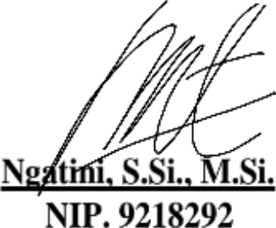  Dosen Pembimbing Kerja Praktek

Gresik, 30 Juli 2021
PT TELEKOMUNIKASI INDONESIA (Persero) Tbk.
Mengetahui,  Pembimbing Kerja Praktik Telkom Gresik | Menyetujui, Pembimbing Lapangan
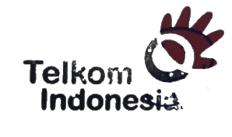

(Brian Raka Juang)
(Achmad Arianto)

KATA PENGANTAR

Alhamdulillah puji syukur kepada Allah Yang Maha Kuasa, karena atas berkah rahmat dan hidayahnya, laporan magang yang berjudul “PENGELOLAAN DATA TEKNIS DIVISI TELKOM AKSES DAN DATA
PELANGAN” dapat kami selesaikan dengan baik.
Pada penyusunan laporan ini kami harapkan dapat memberikan informasi serta pengalaman mengenai kegiatan magang yang kami kerjakan selama satu bulan di PT Telkom Akses Gresik. Kami juga mengucapkan terima kasih kepada beberapa pihak yang juga berperan penting dalam pembuatan laporan ini yaitu
:
- Ngatini, S.Si., M.Si.. dosen pembimbing kerja praktik yang telah membimmbing dan memberikan arahan bantuan dalam penyelesaian tugas kerja praktik ini.
- Bapak Doni Setio Pambudi, S.Kom., M.Kom. sebagai kepala Departemen Informatika.
- Kedua orang tua kami yang telah memberikan dukungan serta doa untuk menyelesaikan laporan magang ini.
- Achmad Arianto sebagai pembimbing kerja praktik di Telkom gresik dan selaku pembimbing lapangan kami di Telkom akses Achmad Arianto, dan Brian Raka .
- Seluruh karyawan PT Telkom Indonesia cabang Gresik khususnya bagian divisi IOAN, INNER, dan OUTER Gresik yang telah membantu dalam proses kerja praktik hingga pembuatan laporan ini.

DAFTAR ISI
Halaman Judul i
Halaman Pengesahan ii
Kata Pengantar iii
Daftar Isi iv
BAB I PENDAHULUAN
  - Latar Belakang 5
  - Tujuan dan Manfaat 6
  - Metodelogi Pengumpulan Data 7
  - Waktu dan Tempat Pelaksanaan Magang 8
  - Nama Unit Kerja Tempat Pelaksanaan Magang 8
BAB II PROFIL PT SEMEN INDONESIA (PERSERO), Tbk.
  - Sejarah 9
  - Visi dan Misi 9
  - Lokasi 9
  - Struktur Organisasi PT Telkom Gresik 10
  - Produk 10
  - Anak Perusahaan 11
BAB III TINJAUAN PUSTAKA
  - Home Service 12
  - Enterprise 14
  - Wholesale & international. 14
BAB IV PEMABAHASAN
  - Struktur Organisasi Unit Kerja 15
  - Kegiatan Magang 15
  - Penjelasan Singkat Tugas Unit Kerja 16
  - Jadwal Magang 20
BAB V PENUTUP
  - Kesimpulan 21
  - Saran 21

DAFTAR PUSTAKA………………………………………………………………22
LAMPIRAN…………………………………………………………………………23

iv

BAB I PENDAHULUAN

Latar Belakang
Perkembangan teknologi komunikasi di masa modern ini semakin banyak inovasi. Dengan berkembangnya teknologi informasi serta semakin banyak persaingan dalam dunia Internasional akan sangat mempengaruhi teknologi di dunia antara lain meningkatnya pertumbuhan ekonomi dan dalam bidang perdagangan dll, terutama perkembangan jasa di tanah air. Banyak persaingan akan dapat dipenuhi apabila perusahaan bisa menciptakan dan mempertahankan pelanggan. Untuk mencapai tujuan tersebut maka perusahaan memerlukan berbagai inovasi yang baru dan terdepan dalam jasa tersebut.
Pada masa perkembangan teknologi informasi dan komunikasi, perusahaan semakin pintar dalam menghadapi era pasar bebas yang kompetitif yang kian menajam, maka target atau sasaran customer harus lebih difokuskan kepada kepentingan setiap steakholder perusahaan. Selama diyakini bahwa kunci utama untuk memenangkan persaingan adalah memberikan kepuasaan serta layanan yang bagus pada produk dan jasa yang berkualitas dan dapat bersaing dengan berbagai perusahaaan.
PT.Telekomunikasi Indonesia (PT.Telkom) adalah BUMN yang dimiliki oleh Negara. PT.Telkom merupakan BUMN yang paling banyak mendapatkan keuntungan jika dibandingkan dengan BUMN yang ada di Indonesia, karena PT.Telkom selama beberapa tahun ini mendapatkan keuntungan setiap tahunnya PT.Telekomunikasi 2 Indonesia (PT.Telkom) mendapatkan peningkatan jumlah pelanggan.
Oleh sebab itu diperlukan adanya kerja praktik untuk mempersiapkan dalam menghadapi dunia kerja setelah lulus kuliah nanti. Selain itu mahasiswa dapat menerapkaan ilmu yang didapat ketika di bangku perkuliahan kedalam dunia kerja.

Tujuan dan Manfaat

    - Tujuan Umum
      - Untuk mempersiapkan dalam menghadapi dunia kerja setelah lulus kuliah nanti.
      - Mempraktekan ilmu yang didapat dalam perkuliahan ke dalam dunia kerja.
      - Mendapatkan pengalaman kerja yang baik dan profesional bagi mahasiswa di dunia kerja.

Khusus
- Untuk memenuhi satuan kredit semester (SKS) yang harus ditempuh sebagai persyaratan akademis di Jurusan Informatika UISI.
- Mengetahui pengolahan data dan mengidentifikasi di PT Telkom Akses Gresik.
- Menyelesaikan terutama beberapa problem yang terjadi pada pengolahaan data.

Manfaat
Ada berbagai manfaat pada saat pelaksanaan magang di PT Telekomunikasi Indonesia adalah sebagai berikut:
      - Pada Perguruan Tinggi
        - Universitas dapat meningkatkan kualitas mahasiswa dengan melalui pengalaman kerja Magang.
        - Universitas tersebut akan mendapat apresiasi dari beberapa perusahaan.
        - Terjadinya kerjasama antara kedua belah pihak kesepakatan.
      - Bagi Perusahaan

        - Perusahaan akan mendapatkan source baru sehingga dapat membantu dalam bidang tersebut.
        - Kritikan atau saran akan membuat mahasiswa mengevaluasi diri dan bangkit serta termotivasi untuk menjadi lebih baik..
        - Dengan adanya audit, maka perusahaan bisa mengetahui seberapa banyak pengeluaran dalam pekerjaan dan kejanggalan dalam pengunaan biaya
        - Dengan adanya kerjasama mampu memberikan sisi positif bagi kedua pihak yaitu pihak universitas dan pihak perusahaan saling menguntukan
      - Bagi Mahasiswa
        - Mahasiswa dapat mengaplikasikan ilmu yang telah didapat ketika di dunia kerja.
        - Mahasiswa menjadi terbiasa di dunia kerja dan profesionalis.
        - Mahasiswa dapat meningkatkan wawasan serta keterampilan mereka.

Metodologi Pengumpulan Data
Pada Metode pengumpulan data perusahaaan ini digunakan untuk mengumpulkan beberapa informasi terkait magang serta informasi pengelolaan data yang jelas dan tepat. Beberapa tahapan yang telah kami lakukan adalah melakukan observasi lalu interview.
- Observasi dengan mengidentifikasi yang terjadi pada jaringan saat terjadi
maintanace / trouble pada jairngan di PT Telkom Akses Gresik.
- Interview yaitu melakukan wawancara terhadap stake holder terkait profil dan data para pekerja di perusahaan

Waktu dan Tempat Pelaksanaan Magang
Lokasi : PT. Telkom Indonesia, Gresik, Jawa Timur Jl. Jaksa Agung Suprapto No.78, Bedilan, Kec. Gresik, Kabupaten Gresik, Jawa Timur
Waktu : 29 November - 30 Desember 2020

  - Nama Unit Kerja Tempat Pelaksanaan Magang Unit Kerja : Seleksi Maintenance Upgrade Layanan

BAB II
PROFIL PT TELEKOMUNIKASI INDONESIA

Sejarah dan Perkembangan PT Telkom Gresik
Telkom merupakan perusahaan BUMN yang bergerak di bidang jasa layanan telekomunikasi dan jaringan di wilayah Indonesia. PT Telkom Indonesia berdiri cukup lama serta berjalan di bursa saham. Pemegang saham mayoritas perusahaan PT Telkom Indonesia adalah Pemerintah Republik Indonesia sedangkan sisanya dikuasai oleh publik.

Visi dan Misi PT Telkom Indonesia Gresik Visi Visi
Menjadi perusahaan yang unggul dalam penyelenggaraan Telecommunication, Information, Media dan Edutainment (TIME) di kawasan regional.

Misi
Adapun misi dari PT Telkom Indonesia, Tbk. diantaranya sebagai berikut:
    - Menyediakan layanan Waktu yang berkualitas tinggi dengan harga yang kompetitif.
    - Menjaga model pengelolaan korporasi terbaik di Indonesia.

Lokasi PT Telkom Indonesia Gresik
Kantor : Jl. Jaksa Agung Suprapto No.78, Bedilan, Kec. Gresik, Kabupaten Gresik, Jawa Timur

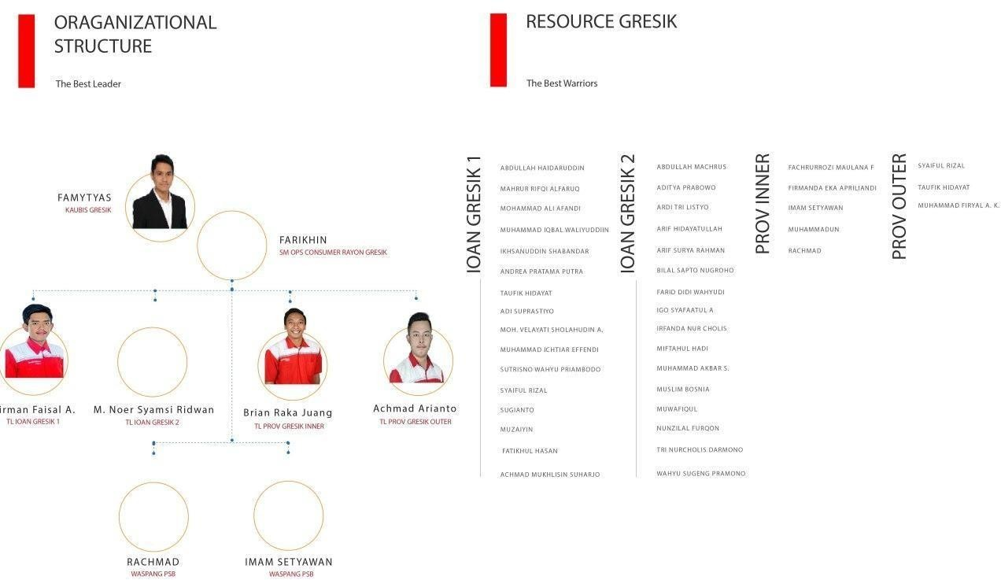
Struktur Organisasi PT Telkom Indonesia Gresik

Gambar 1. Struktur Organisasi

Produk
Sebagai perusahaan penyelenggara layanan TIME, Telkom berkomitmen untuk terus melakukan inovasi produk dan layanan telekomunikasi. Telkom menciptakan produk dan layanan yang mampu mengantisipasi perkembangan konten (content) dan perangkat (device), baik itu smartphone, PC (Personal Computer) atau tablet, yang sangat pesat. Selain itu, inovasi Kami juga dikembangkan dengan menggabungkan komunikasi suara, layanan data via internet dan IPTV dalam satu paket yang Kami sebut Triple Play. Produk dan layanan inovatif ini sangat berbeda dari

kompetitor Kami sehingga memberikan keunggulan bagi Telkom dalam hal Time to Market dan memposisikannya sebagai perusahaan yang prestisius di tahun-tahun yang akan datang. Kreativitas ini pula yang mendorong evolusi besar dalam tubuh Telkom yang terefleksi dalam program transformasi yang telah dimulai sejak penghujung tahun 2009.
Namun untuk mengantisipasi dinamika bisnis telekomunikasi yang semakin pesat, Telkom berdasarkan Peraturan Perusahaan Perseroan PT Telekomunikasi Indonesia, Tbk. No.PD.506 tahun 2011 tentang Pohon Produk mensinergikan seluruh produk, layanan dan solusinya, mulai dari produk dan layanan legacy hingga new wave, dan mengelompokkannya ke dalam sejumlah kegiatan usaha sebagaimana berikut ini:
    - Home services
    - Enterprise
    - Wholesale & international

Anak Perusahaan
    - PT Telekomunikasi Selular
    - PT Multimedia Nusantara
    - PT Dayamitra Telekomunikasi
    - PT Telekomunikasi Indonesia International
    - PT Graha Sarana Duta
    - PT Telkom Akses
    - PT PINS Indonesia
    - PT Infrastruktur Telekomunikasi Indonesia
    - PT Patra Telekomunikasi Indonesia
    - PT Metranet
    - PT Jalin Pembayaran Nusantara
    - PT Napsindo Primatel Internasional

BAB III TINJAUAN PUSTAKA

Home Service
Layanan home services Telkom dibagi menjadi tiga jenis, yakni :

    - Indihome Fiber
Layanan InDiHOME jenis bundling dari produk Telkom Group sebagai solusi bagi mereka ibu rumah tangga.
- Paket InDiHOME terdiri dari:
  - Paket Telepon Rumah + Paket Speedy + Paket Content
  - Paket Speedy
Speedy adalah jenis layanan akses internet broadband dari Telkom Indonesia yang menghantarkan sinyal lewat kabel fiber optik dimana kabel ini sangat berperan penting dalam membagikann sinya dari berbagai pihak dan pada speed mereka mampu menghantarkan dari 512 Kbps sampai dengan 5 Mbps.
- Paket Content
  - Speedy Monitoring
Merupakan Layanan yang menawarkan jasa web-based surveillance dimana pengguna dapat melakukan live access dan recorded video menggunakan web browser yang terhubung ke Internet. Speedy Home Monitoring menyediakan media penyimpanan yang ditangani secara terpusat sehingga pengguna hanya perlu menyediakan kamera. Pengguna tidak direpotkan lagi dengan urusan penyediaan penyimpanan data dan penyediaan server.
Basic 0
Silver : 100MB

Gold : 500MB Platinum : 1000MB
  - Speedy Storage
Merupakan layanan yang memungkinkan pengguna Speedy untuk melakukan penyimpanan file personal pada network cloud Telkom dengan jaminan security serta memiliki availibility dan capability yang tinggi sehingga sehingga pelanggan dapat melakukan akses dari berbagai media dengan menggunakan aplikasi tertentu.
Paket :1GB; 2GB ; 10 GB, 25GB dan 50 GB
  - Trend Micro
Adalah jenis Layanan Internet Security dari Telkom pada pelanggan Speedy aplikasi Trend Micro sebagai platform. Dengan layanan ini pelanggan pada saat melakukan aktifitas akses internet akan terlindung dari serangan antivirus, malware, spyware, spam, phising, dan sehingga data dan,sistem aplikasi yang terdapat pada server bebas dari gangguan.
  - Melon
Melon Indonesia adalah jenis portal musik yang menyediakan musik dari berbagai genre, baik musik lokal maupun musik luar negri. Situs tersebut dapat diakses di www.melon.co.id untuk.
Silver : Unlimited Music Streaming
Gold : Unlimited Music Streaming dan download
  - UseeTV
Layanan televisi interaktif dan online media entertainment dari jaringan internet Speedy yang dapat dinikmati pelanggan melalui triple screen (televisi, PC/laptop, dan smartphone) dengan fitur local live TV, paket berlangganan channel internasional, koleksi Video on

Demand berupa film-film box-office, drama, dan video klip, serta online games.
    - OTT Video Streaming yang terdiri dari: CatchPlay, Iflix dan HOOQ.
    - Add On yang terdiri mulai dari wifi.Id Seamless, Telepon Mania, Global Call, Antivirus, IndiHome Store hingga Minipack UseeTv.

Enterprise
Layanan teknologi komunikasi yang dibagi dalam tiga kategori konsumen.Ketiganya konsumen ini adalah yang ditujukan pada segmen usaha. Berikut kategorinya:
- SME Solution adalah layanan ditujukan untuk konsumen pelaku usaha menengah kecil mikro.
- Enterprise Solution adalah layanan yang ditujukan untuk corporate.
- Goverment Solution adalah layanan yang ditujukan kepada instansi pemerintah atau anak usaha milik pemerintah.

Wholesale & International
Layanan teknologi komunikasi dengan jaringan internasional. Ini ditujukan kepada perseorangan atau corporate yang memang sedang beraktivitas di luar negeri. Namun membutuhkan layanan prima dari Telkom Group. Layanan ini berupa: voice, signalling, data center, data & internet, managed service, network service, infrastructure service, retail service dan tower rental management.

BAB IV PEMBAHASAN

Struktur Organisasi Unit Kerja
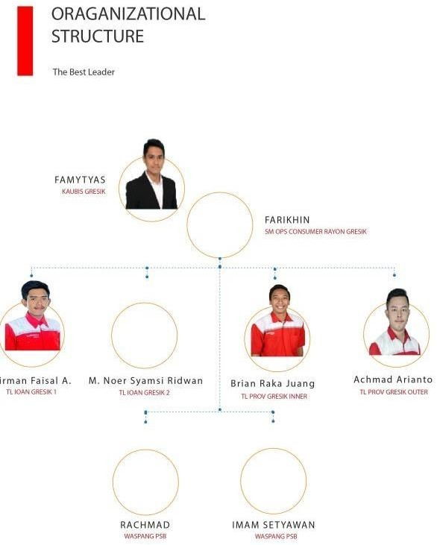

  - Penjelasan Singkat Tentang Tugas Unit Kerja Team IOAN
Bertugas melakukan maintenance terhadap jaringan Indihome bila terjadi gangguan.

Team INNER dan OUTER
Bertugas melakukan survei pemasangan terhadap calon pelanggan dan melakukan pemasang atau pemutusan layanan Indihome.

Kegiatan Magang
Praktik kerja lapangan merupakan suatu kegiatan studi lapangan dalam bidang Teknologi Informasi yang mencakup aktifitas antara lain:

    - Memproses tiket di web service Berikut adalah tampilan dari web :
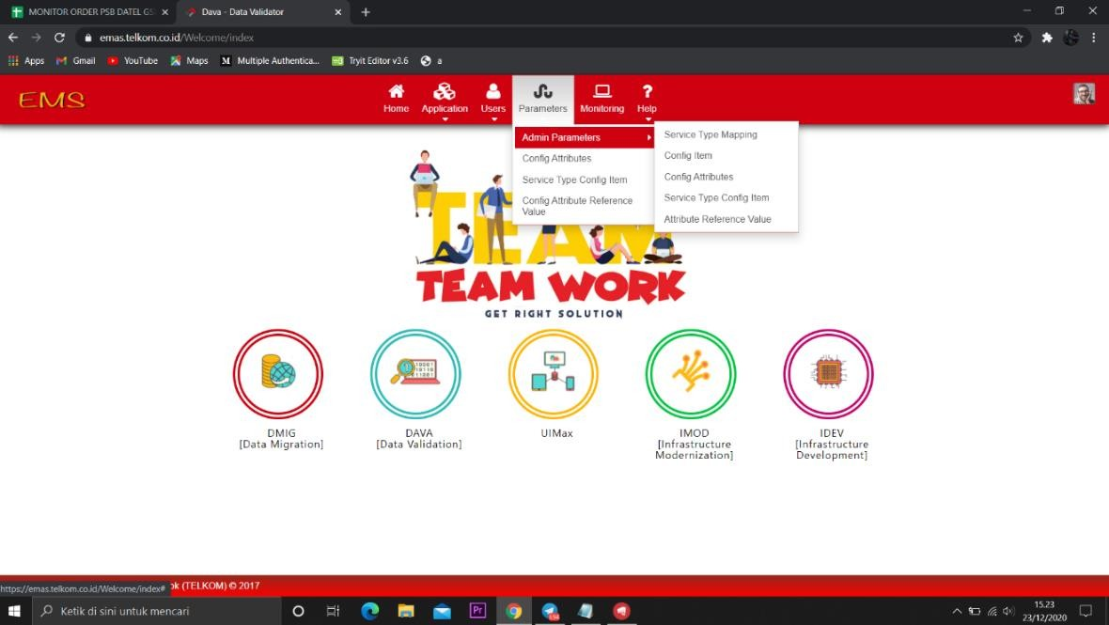
Gambar 2. Web Service
    - Menunspec Order Ticket dengan munggunakan web service nossa telkom untuk memproses tiket untuk melakukan maintenance terhadap jaringan yang mengalami kendala.

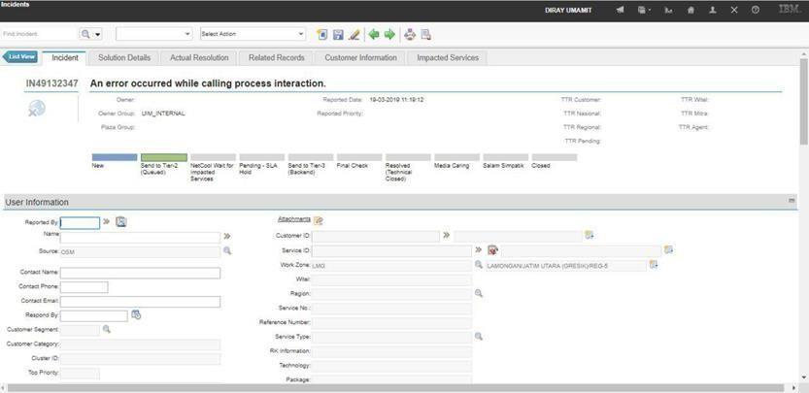
Gambar 3. Web Service Nossa
    - Menginput QR Code dengan menggunakan web service emas telkom, QR Code merupakan tiket yang di hasilkan setelah melakukan maintenance agar bisa diketahui bahwa ganguan atau kendala telah dimaintenance.
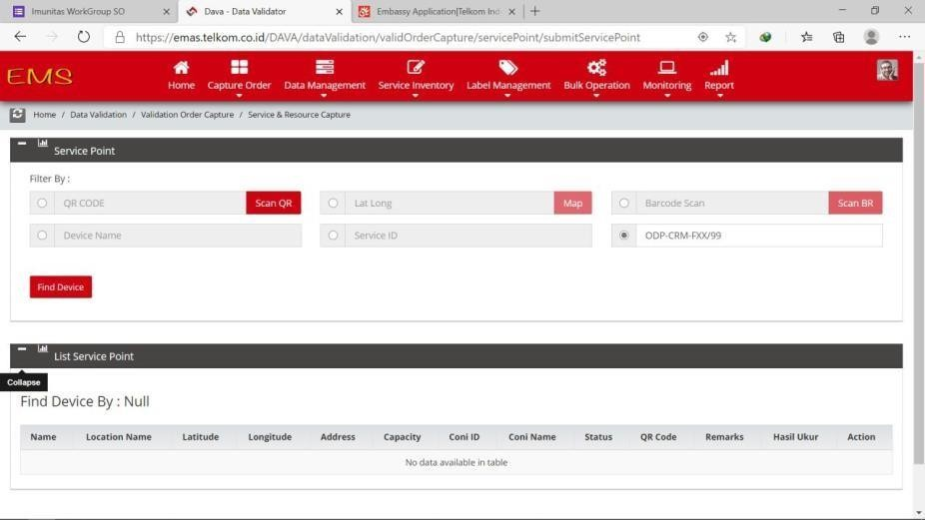
Gambar 4. Web Service Emas
    - Pengukuran redaman dengan menggunkan web service embassy, dimana kita bisa mengecek berapa redaman yang ada di jaringan pelanggan, jika angka redaman melelebihi 24 atau kurang dari 16 maka jaringan tersebut sedang mengalami sebuah kendala.

    - cek payment dengan menggunakan web intag jastel telkom untuk mengetahuhi pembayaran indihome pada pelanggan
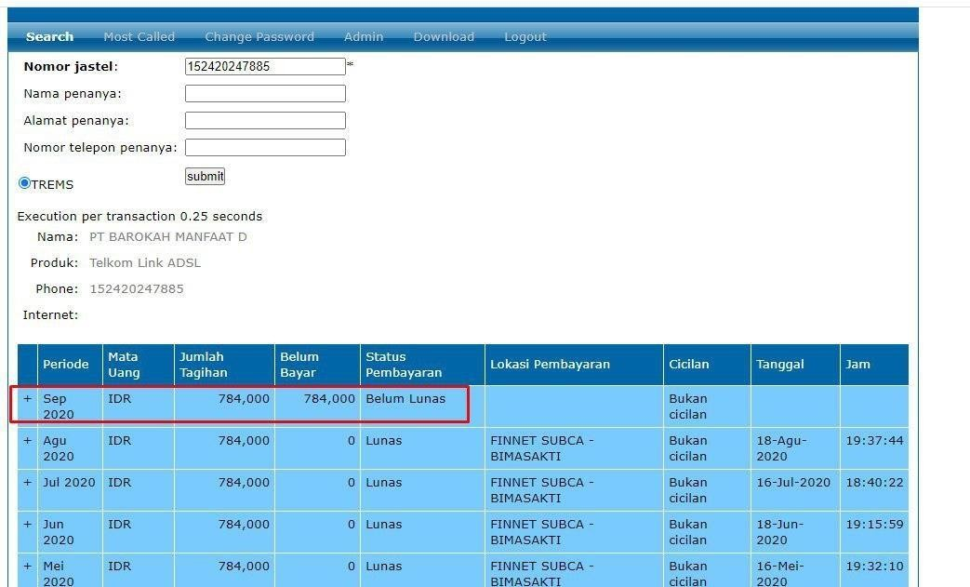
Gambar 5. Web Intag Jastel

    - Ceklist Troble pelanggan dan Pemasangan jadi kita melakukan checklist pada pelanggan menggunakan telegram yang didalamnya telah terdaftar bot dimana kita melakukan atau membuat laporan terkait troble tersebut. bawah sudah dilakukan perbaikan terkait masalah jaringan tersebut.

    - Survei lapangan
Kegiatan survey lapangan :
      - Pemasangan Router Wifi
      - Pemasangan Kabel LAN
      - Setting IP
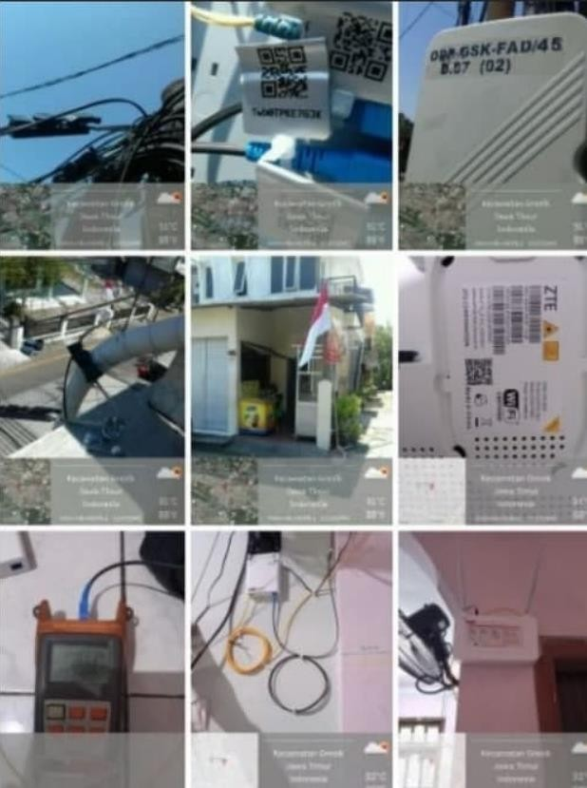
Gambar 6. Hasil Survei

    - Pembuatan laporan magang

Jadwal Magang

Kegiatan | Desember 2020
 | 1 | 2 | 3 | 4 | 5 | 8 | 9 | 10 | 11 | 12 | 15 | 16 | 17 | 18 | 19 | 22 | 23 | 24 | 25 | 26 | 29 | 30 | 31
Pengenalan profil PT. Telkom Gresik
Pengenalan Tugas Unit Kerja
Unspec Order Tiket
Input QR Code
Pengukuran Redaman
Cek Payment
Survei lapangan
Data Ceklist Pemasangan / troble
Pembuatan Laporan

Tabel 1. Absensi Kehadiran

BAB V KESIMPULAN DAN SARAN

Kesimpulan
Selama 1 bulan melaksanakan kerja praktik, mahasiswa mendapatkan banyak pengalaman serta informasi mengenai PT. Telkom akses, dengan ini kerja praktik mendapatkan banyak manfaat dalam bidang Informasi dan Komunikasi khususnya Telekomunikasi dan Jaringan. Oleh karena itu maka dapat disimpulkan bahwa kerja praktik ini:
    - Mendapatkan banyak pengalaman serta berbagai macam infromasi yang bermanfaat.
    - Merasakan bagaiaman kerja praktik bersama para pekerja..
    - Menerapkan ilmu yang didapat di kampus lalu di gunakan di perusahaan. Seperti jenis jaringan wifi mulai dari fiber optik dan lain lain, cara melakukan perawatan dan keunggulan jaringan wifi serta manfaatnya serta mengetahui kelemahan jaringan fiber, dan input dan output data-data di Telkom akses.

Saran
Saran yang diajukan selama Kerja Praktik adalah sebagai berikut꞉
    - Menuggu di beri tugas dalam melaksanakan penuggasan dari para petugas.
    - Dalam pemasagan mungkin dari instalasi kabel terlalu rumit sehingga cukup merepotkan.
    - Adanya kerja praktik dapat bekerja kerja sama yang baik antara pihak Universitas dan perusahaan kerja praktik PT. Telkom Indonesia Gresik.

DAFTAR PUSTAKA

Fajar Alam Hudi dan Rildova, P. . (n.d.). ANALISIS DESAIN SACRIFICIAL ANODE CATHODIC PROTECTION PADA JARINGAN PIPA BAWAH LAUT - PDF Free
Download. 21. Diambil 22 Februari 2021, dari https://docplayer.info/42435046- Analisis-desain-sacrificial-anode-cathodic-protection-pada-jaringan-pipa-bawah- laut.html
Speedy. (n.d.). Diambil 22 Februari 2021, dari https://www.slideshare.net/formatik/speedy-adalah-layanan-akses-internet-end- toend-berkecepatan-tinggi
Telkom. (n.d.). Diambil 22 Februari 2021, dari https://www.telkom.co.id/sites/about- telkom/id_ID/page/profil-dan-riwayat-singkat

Lampiran

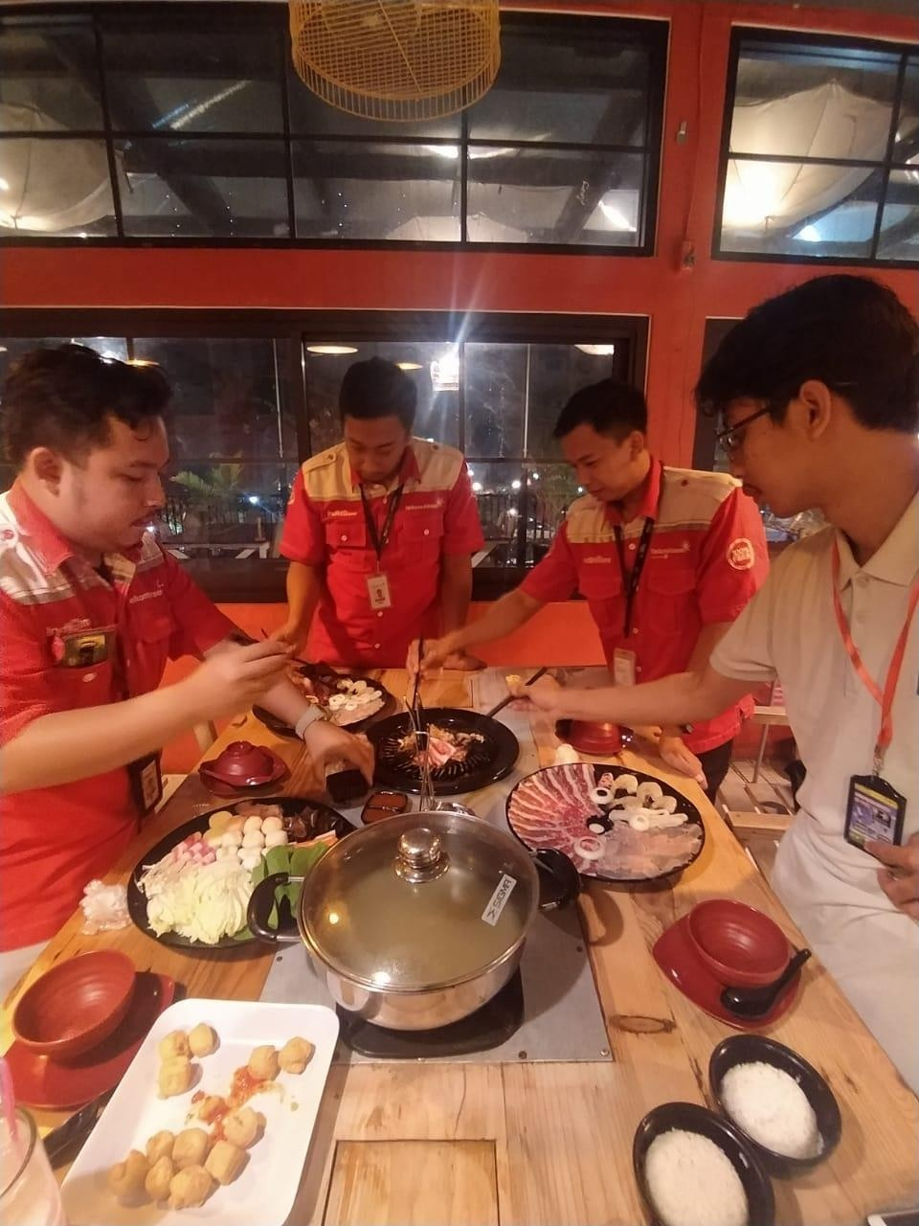
Gambar 1. Dokumentasi Perpisahan

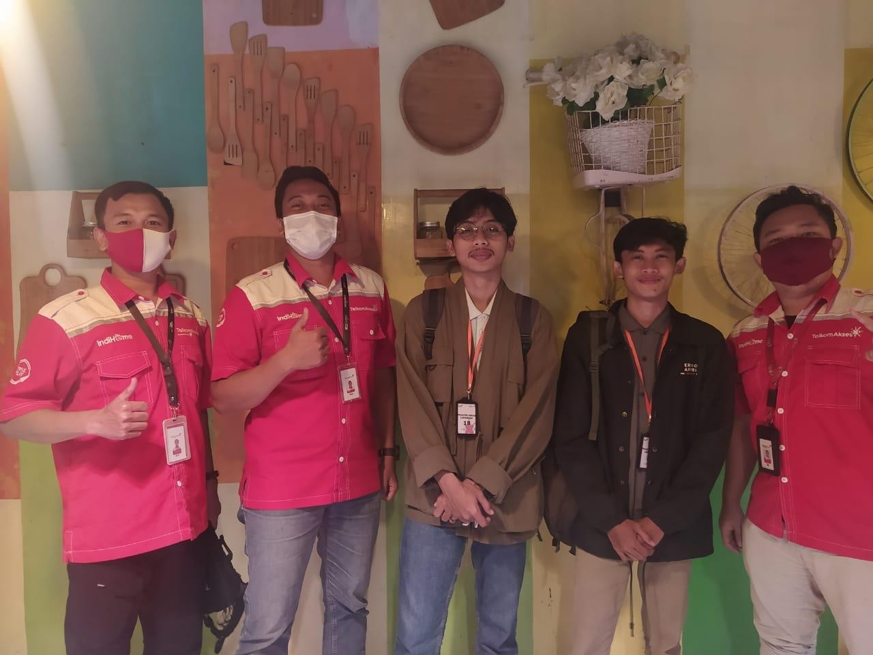

Gambar 2. Dokumentasi Perpisahan

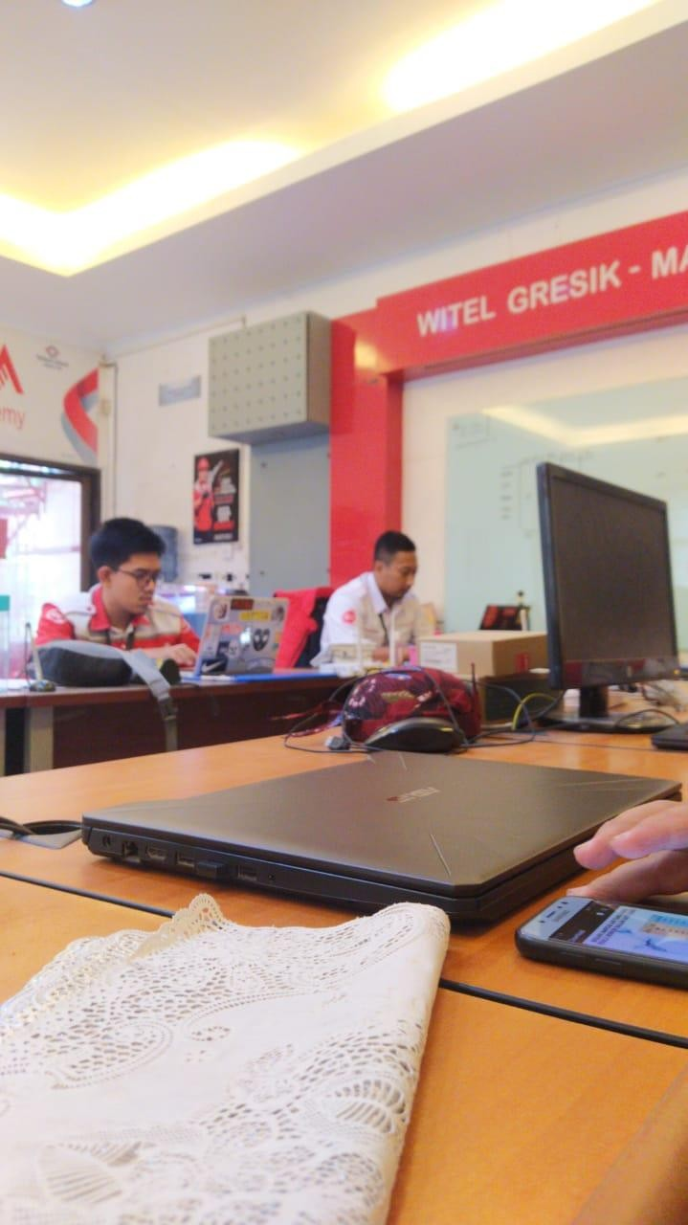

Gambar 3. Dokumentasi Kegiatan Magang

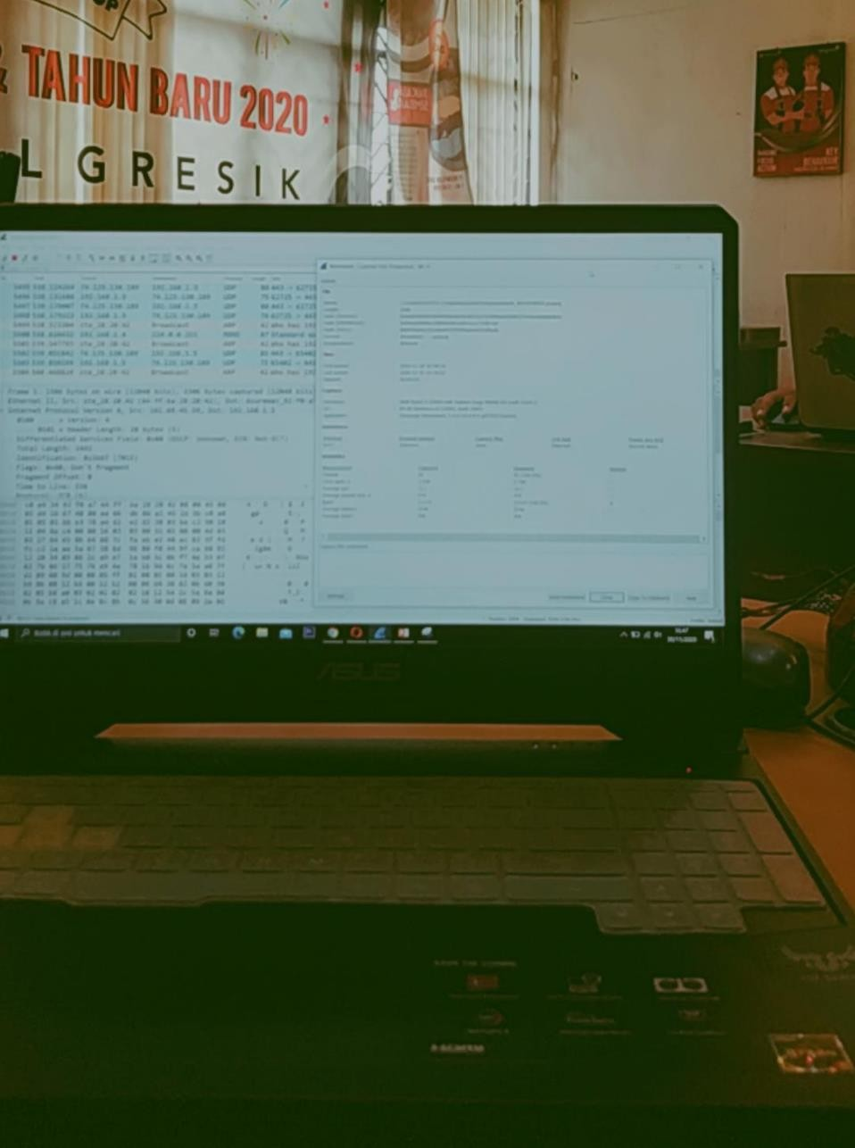

Gambar 4. Dokumentasi Kegiatan Pengisian Data QC (Quality Control)

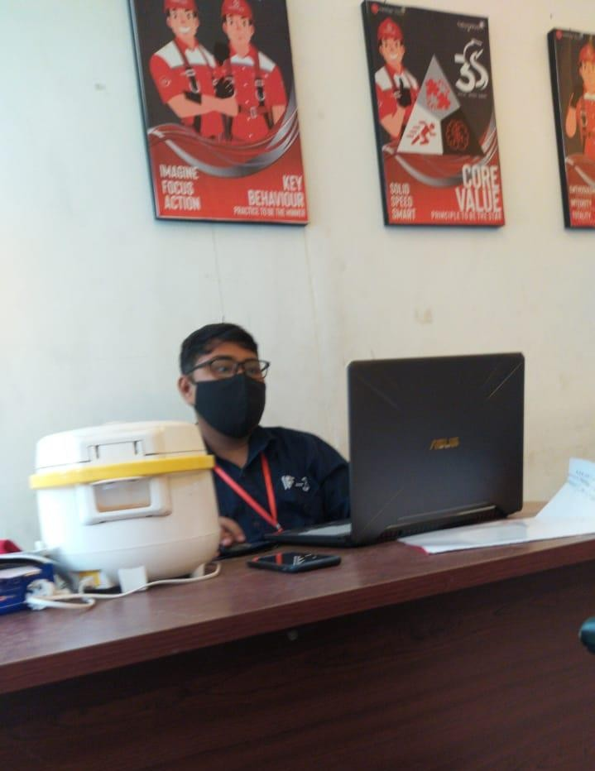

Gambar 5. Dokumentasi Kegiatan Mahasiswa saat Kerja Praktek

